|  |  |
| --- | --- |
| Název materiálu | **Najdi rozdíly** |
| Anotace materiálu | Materiál je vytvořen jako doplňující cvičení k tématu bydlení. Může být použito na procvičení slovní zásoby, předložek. |
| Doporučená jazyková úroveň | A1 |
| Cíl materiálu | Žák vyhledá, označí a napíše název předmětu, který je na prvním, ale na druhém obrázku ne. |
| Poznámka | Zdroj obrázku - „Hrátky s němčinou – učební pomůcka pro ZŠ (Oulehlová, Straka 1994)“ |

**1. Popis materiálu**

Materiál je vytvořen jako rozšiřující a doplňující cvičení k tématu bydlení, můj pokoj.

**2. Popis cvičení**

Žák má za úkol vyhledat všech 10 předmětů, které jsou na prvním, ale ne na druhém obrázku. Tyto předměty označí a napíše jejich názvy na předem připravené řádky.

*Řešení:*

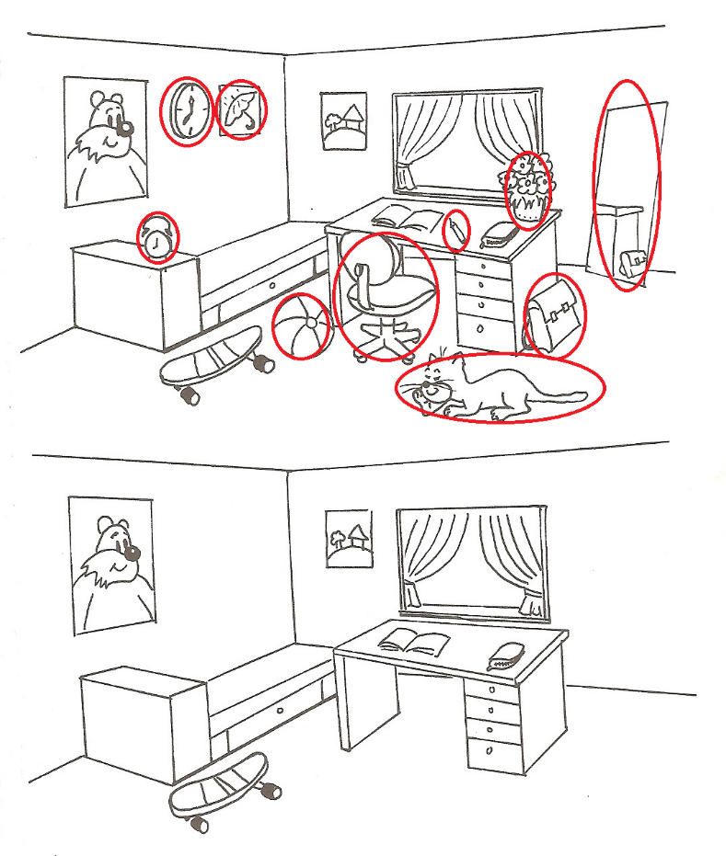

1. будильник

2. Настенные часы

3. картина

4. мяч

5. стул

6. кот

7. ручка

8. цветы

9. портфель/школьный ранец

10. зеркало

**Najdi 10 rozdílů.**

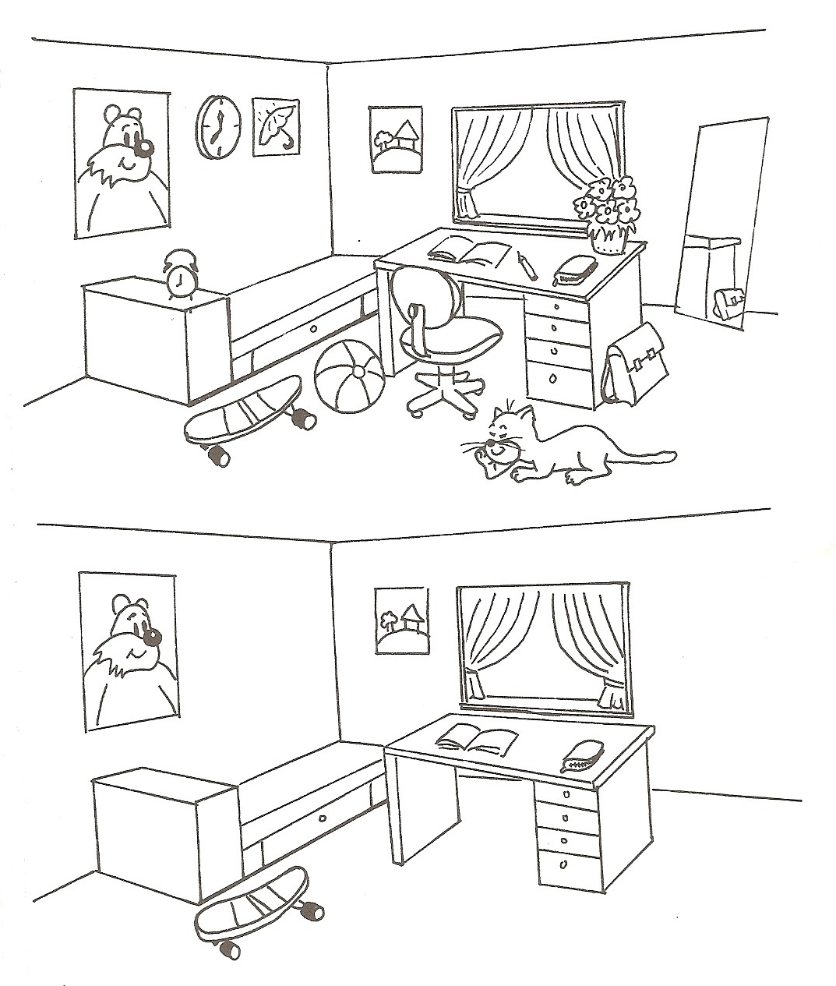

**Vypiš názvy všech předmětů, které chybí na obrázku číslo 2.**

**1. ________________________________ 6. ________________________________**

**2. ________________________________ 7. ________________________________**

**3. ________________________________ 8. ________________________________**

**4. ________________________________ 9. ________________________________**

**5. ________________________________ 10. ________________________________**